Тема урока: Земля моя родная – Саратовский край.
Цели урока:
1.Углубить знания по географии Саратовской области – символика, географическое положение, природа, охраняемые территории, Волга; по литературе – знаменитые люди региона, культура, достопримечательности.
2. Воспитывать патриотические чувства гордости и любви к родному краю, к месту, где ты родился и живешь.
3. Применить игровые моменты, обеспечить развитие умений учащихся составления кроссвордов.
Оборудование:
- Мультимедийная система.
- Интеркарты.
- Выставка литературы о Саратовском крае.
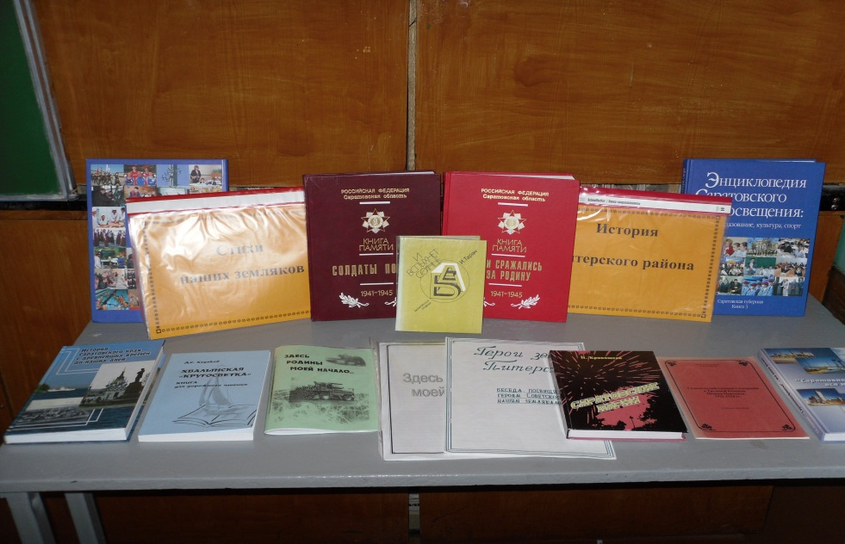
I.Организационный момент.
Введение.
Здравствуйте уважаемые ребята!
Мы сегодня на бинарном уроке литературы и географии «Земля моя родная – Саратовский край». (презентация ,слайд№1)
II.Основная часть.
Этап закрепления и систематизации знаний.
1.Посмотрите внимательно на карту Саратовской области
(презентация, слайды №2-№4)
и ответьте на следующие вопросы:
- Год образования области?
- В какой федеральный округ входит Саратовская область?
- Какова площадь Саратовской области?
- Сколько районов входит в состав области?
- Назовите главный административный центр Саратовской области?
2. Символы Саратовской области. (слайды №5,6)
- Герб Саратовской области, что он назначает?
- Флаг Саратовской области, что он означает?
Приглашаю вас в путешествие по Саратовской области.
3.Географическое положение, население, природа Саратовской области.
В саратовской области проживает 2 млн. 508 тыс. человек (2015г.)Доля населения губернии в общей численности населения России составляет 1,8%.Среди республик и областей Приволжского федерального округа наша область стоит на 6 месте (слайд№7)
Этнический состав населения Саратовской области: (слайд№8)
- На территории нашей области проживают представители следующих языковых семей:
1 –индоевропейской
2 –алтайской
3 –уральской
4 –кавказкой
Саратовская область – единственная в России, соединяющая в себе тир географические зоны: лесостепь, степь, полупустыню. На протяжение 200 км с севера на юг области встречаются и смешанные леса, и дубравы, и степь, и перелески, и пустыня.(слайд №9)
Соприкосновение флоры и фауны Европы и Азии придают этому региону своеобразие и колорит. На территории области произрастают 1700 видов растений, обитает 70 видов млекопитающих, 250 видов птиц. 400 видов растений занесено в Красную книгу.(слайд №10)
На территории Саратовского края: (слайд №11-16)
- 1 национальный парк (Хвалынск)
- 3 природных микро заповедника
- 4 особо охраняемых геологических объектов
- 1 дендрарий
- 64 памятника природы
Представить себе Саратовский край без Волги немыслимо.(слайд №17-19)
- Волга – река в европейской части России, одна из крупнейших рек на Земле и самая большая в Европе.
- Длина – 3530 км (до постройки водохранилищ – 3690 км)
- Площадь бассейна – 1360 тыс. км²
4.Великая и славная Волга.
Наш край действительно прекрасен !Чего стоит красавица Волга! Как замечательно о ней оказано в легенде. Послушайте «Легенду о Волге»,выступает учащийся:
Во времена давние, когда земля Солнцу радовалась, а Солнце ей в пояс кланялось, жила на свете девушка-краса ненаглядная, коса русая, глаза васильковые, светлые, ясные. И всяк, кто не взглянет на неё, словно изменится, такой душевный свет струился из её глаз. И звали её Волга. А невдалеке жил молодец. Был он смел и безрассуден. Звали его Светорадов.
Однажды на рассвете вышел он в рощу берёзовую и увидел Волгу. Была она стройна, коса за васильки и ромашки задевала, а глаза… Как глянул в них Светорадов, и наполнилась его жизнь их светом. Полюбили они друг друга. Но не суждено было им соединиться. Чернь татарская пошла на землю русичей и ушёл Светорадов защищать её. Долго ждала его Волга, верной оставалась. Потускнела ее красота, лишь глаза не менялись. Струился из них свет тёплый, ласковый, всё живое к ней тянулось. И услышала однажды Волга, что погиб её суженый, и пошла она вдоль реки глубокой, от великих озёр к морю далёкому. Долго шла Волга, а река её согревала. Когда Волга уставала, кровь с её ступней река омывала, песчаным ковром дорогу пред ней расстилала.
И пришла Волга на поле битвы, и увидела, сколько молодцев здесь положено, а её Светорадов как живой лежал, только глаза закрыты, да лицо белым-бело. Упала на колени Волга, обхватила голову Светорадова и заплакала. Жемчугом на траву падали слёзы её. Река вдруг вскипела и накрыла волной Волгу со Светорадовом, и унесла их. Вскипела река во второй роз и накрыла поле битвы горою песчаною.
Много лет прошло с тех пор, и воздвигли люди на том месте город и назвали его Саратов, от слов «Сара» и «тау»- желтая гора, так считают историки. Но назвали-то его в честь богатыря Светорадова (имя его из уст в уста передавалось и призабылось). А реку ту Волгой назвали, потому что волны как глаза её ясные, ласковые, тихий свет в них струится, всё живое к ней тянется. Неразлучны Саратов с Волгой и по сей день, и на все века. Увековечена память предков в каждом камне города, в каждой капле реки. Если они говорить могли, рассказали бы они, как по утру припадает Волга к Саратову и даже издали видно, как они счастливы.
5.Люди связанные с регионом . (слайды №20-32)
6. Достопримечательности. (слайды №33-40)
7.Проще простого. (слайд№41)
1. Что изображено на гербе Саратовской области:
а) 3 стерляди
б) 3 карпа
в) То и другое
2. Какие три зоны соединяет в себе Саратовская область:
а) степь, пустыня, леса
б) лесостепь, степь, полупустыня
в) лесостепь, степь, пустыня
3. Назовите особо охраняемые территории Саратовской области?
назовите людей связанных с нашим регионом?
4.Что является гордостью, назовите достопримечательности Саратовского края?
III.Заключение.
Итог урока.
Учащийся читает стихотворение о Родине Н.Дружинина.(слайд №42)
IV.Домашнее задание.
Составить кроссворд «Города на Волге».
Ключевое слово- Саратов.

МИНИСТЕРСТВО ОБРАЗОВАНИЯ И НАУКИ
РОССИЙСКОЙ ФЕДЕРАЦИИ
Государственное бюджетное профессиональное образовательное учреждение
Саратовской области
«Питерский агропромышленный лицей»

Открытый урок на тему:
«Земля моя родная- Саратовский край»

Преподаватель биологии:
Ломакина Д.М.

с. Питерка.
2016год.

